Примерный перечень вопросов для государственного экзамена по направлению 35.04.09 Ландшафтная архитектура, магистерская программа «Современный ландшафтный дизайн урбанизированной среды»
на 2022-2023 учебный год

Теоретические вопросы
- Современные технологические процессы, применяемые в садово-парковом и ландшафтном строительстве.
- Основные методы экологического проектирования в урбанизированной среде.
- Управление флористическими работами и персоналом, включая организацию службы доставки цветов.
- Композиционные основы проектирования городской среды.
- Принципы проектирования и организации декоративного питомника.
- Маточное хозяйство декоративного питомника, его роль, задачи.
- Принцип построения цветочных композиций и правила размещения цветочных растений.
- Тепличное хозяйство. Принципы планировки и структуры тепличных комплексов.
- Классификация ландшафтных экспозиций ботанических садов и дендропарков.
- Методики оценки состояния элементов благоустройства и озеленения территории.
- Постановка цели и задач проектных исследований городской среды, организация сбора исходных данных.
- Методология планирования. Информационная база. Нормативная база.
- Основные законодательные и нормативные правовые акты, регламентирующие производственно-хозяйственную и финансово-экономическую деятельность организации.
- Способы и методы планирования производства работ по благоустройству и озеленению, техническому обслуживанию и содержанию объектов ландшафтной архитектуры.
- Научно-технические достижения в области ландшафтной архитектуры и опыт передовых организаций.
- Пути реконструкции и технического перевооружения действующего производства в сфере ландшафтной архитектуры.
- Порядок заключения договоров с поставщиками и методы контроля их выполнения.
- Основы экологического законодательства РФ при проектировании урбанизированной среды.
- Нормативные регламенты при ландшафтном планировании.
- Управление деятельностью организации по производству комплекса работ на территориях и объектах.
- Основы финансирования и налогообложения в садово-парковом и ландшафтном хозяйстве.
- Нормативная и методическая база и методы оценки состояния объектов ландшафтной архитектуры.
- Основные правила создания и построения ландшафтной композиции.
- Значение декоративного цветоводства как хозяйственной отрасли.
- Проектирование генерального плана, цели, задачи, основные этапы проектирования.

- Современные подходы к оформлению улиц.
- Создание газонов и дерновых покрытий.
- Технология выращивания цветочных растений на срез.
- Современные требования к декоративному посадочному материалу древесных растений.
- Комплекс работ по благоустройству, озеленению, техническому обслуживанию и содержанию внутриквартальных территорий.
- Этапы проектирования объектов ландшафтной архитектуры.
- Инженерная подготовка территории как выполнение технического задания организации.
- Типы покрытий плоскостных сооружений.
- Современный ассортимент промышленно выращиваемых цветочных культур в качестве поставки материального ресурса в организацию для озеленения территории.
- Организация декоративного питомника. Производственная деятельность по выращиванию посадочного материала, руководство подразделениями.
- Организация работ на объекте ландшафтной архитектуры.
- Компоненты паркового пейзажа.
- Водоемы, их классификация и особенности озеленения.
- Принципы благоустройства и озеленения мемориальных парков и скверов.
- Бульвары и набережные, их типология и приемы озеленения.
- Комплекс работ по благоустройству, озеленению, техническому обслуживанию и содержанию внешнегородских территорий.
- Реконструкция парковых элементов.
- Общественный центр города. Организация территории, озеленение.
- Ведущие архитектурно-парковые ансамбли Ставропольского края.
- Источники освещения, их виды и особенности расположения.
- Использование гидропосева на откосах, склонах, пересеченном рельефе.
- Использование рулонных газонов на объектах с повышенной рекреационной нагрузкой.
- Выращивание штамбовых форм красивоцветущих кустарников.
- Особенности восприятия ландшафта и основные условия его формирующие.
- Типы, виды и устройство вертикального озеленения.

Практико-ориентированные задачи
- Предложить варианты групп из деревьев и кустарников, соответствующих следующим требованиям:
а) группа непрерывного цветения из семи видов кустарников;
б) группа из пяти кустарников, пик декоративности, которой приходится на осень;
в) группа из деревьев и кустарников (5 -7 видов) для солнечного участка с суглинистыми почвами;
г) группа из декоративно-цветущих деревьев и кустарников (3-5 видов) для участка с песчаными почвами, освещенного только в первой половине дня.
- Составить технологическую карту ухода за хвойными деревьями.
- Составить технологическую карту ухода за одиночными кустарниками и в группах.
- Составить технологическую карту ухода за розами в цветниках.
- Составить очередность разбивки клумбы и предложить ассортимент растений для неё.

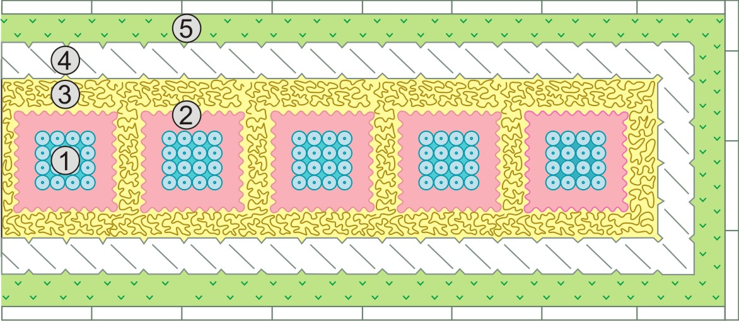

- Составить очередность разбивки клумбы и предложить ассортимент растений для неё.
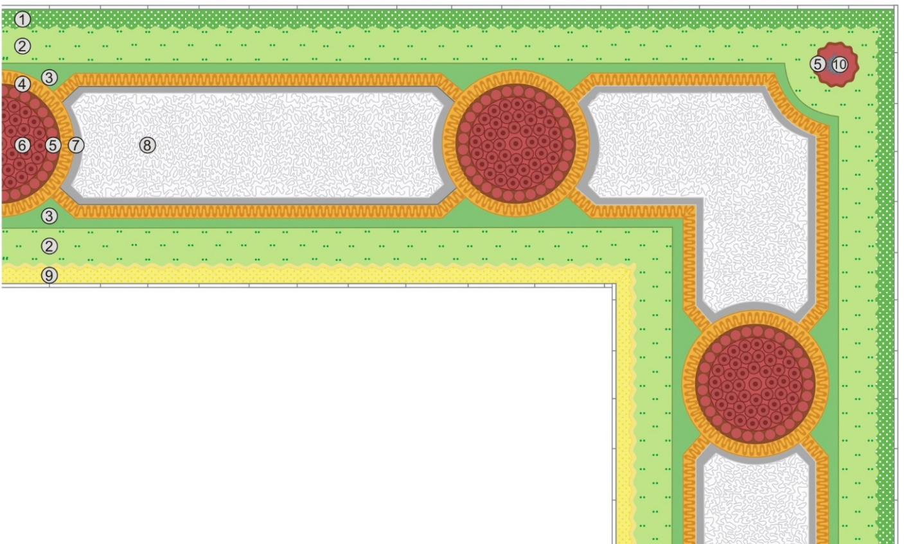
- Составить очередность разбивки клумбы и предложить ассортимент растений для неё.
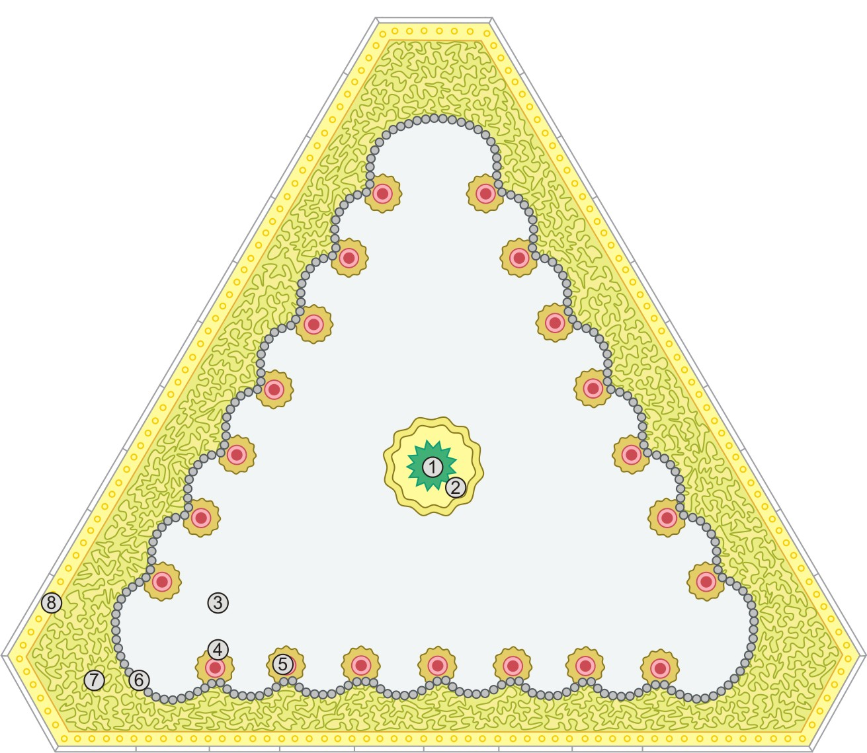
- Составить очередность разбивки клумбы и предложить ассортимент растений для неё.
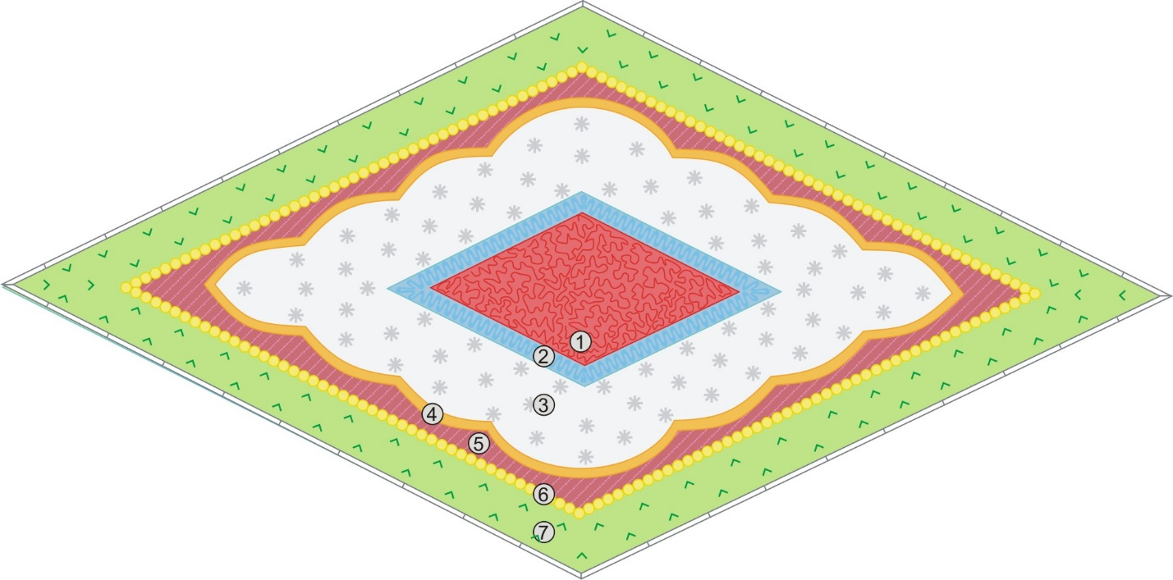
- Составить очередность разбивки клумбы и предложить ассортимент растений для неё.

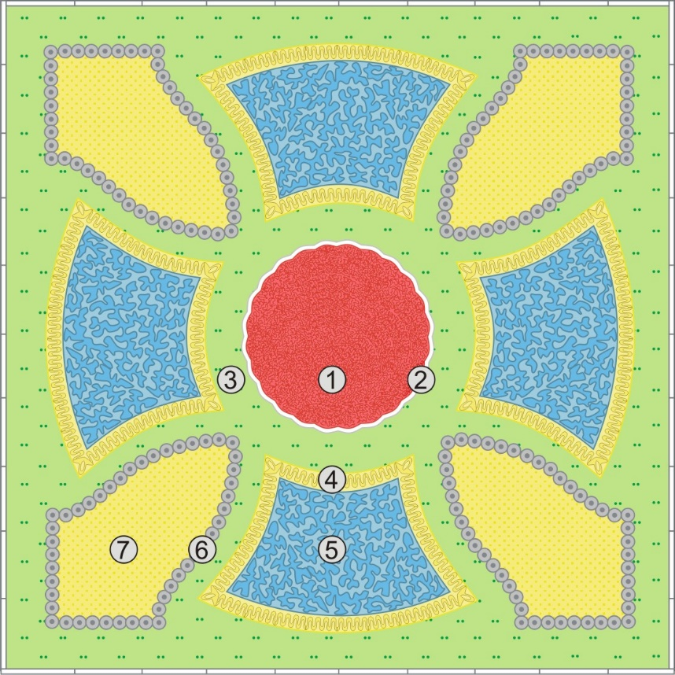

- Составить очередность разбивки клумбы и предложить ассортимент растений для неё.
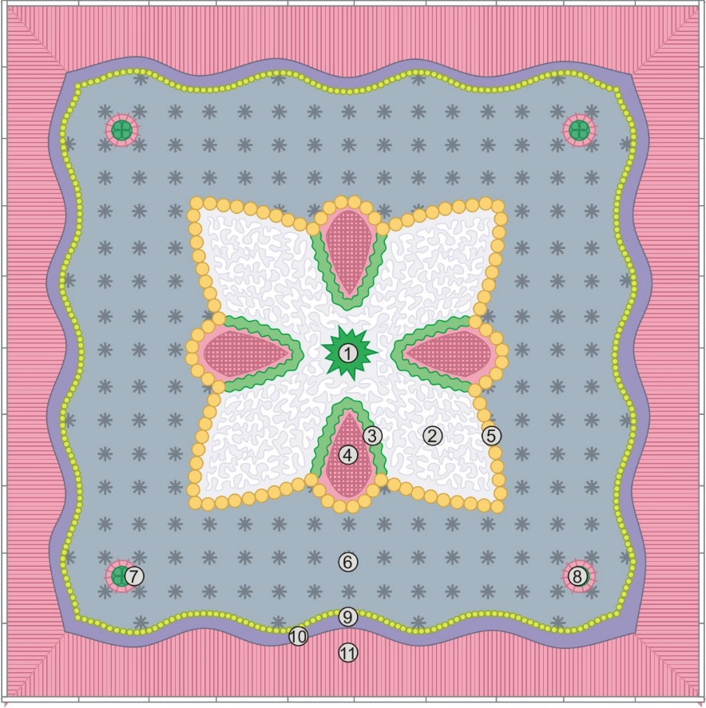

- Составить очередность разбивки клумбы и предложить ассортимент растений для неё.


- Составить очередность разбивки клумбы и предложить ассортимент растений для неё.
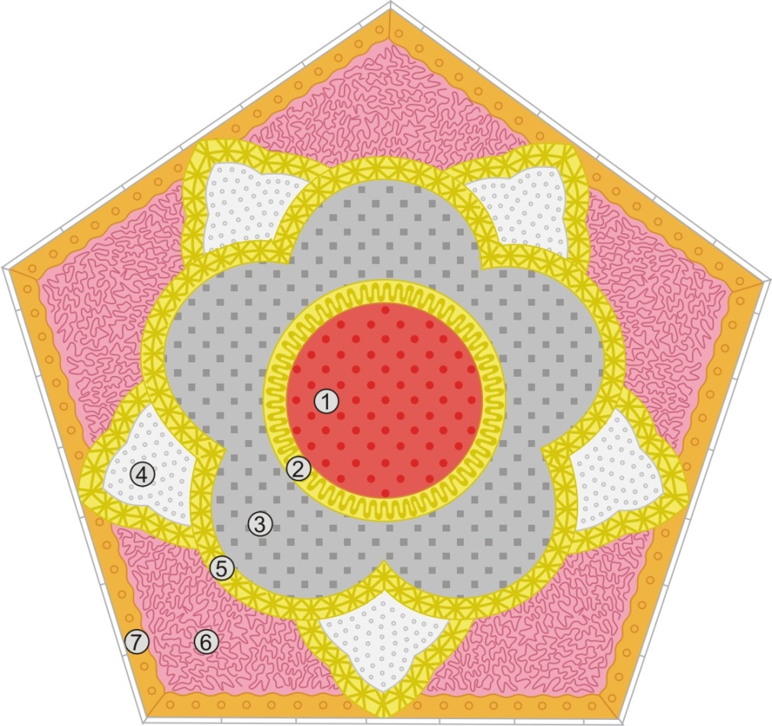

- Составить очередность разбивки клумбы и предложить ассортимент растений для неё.
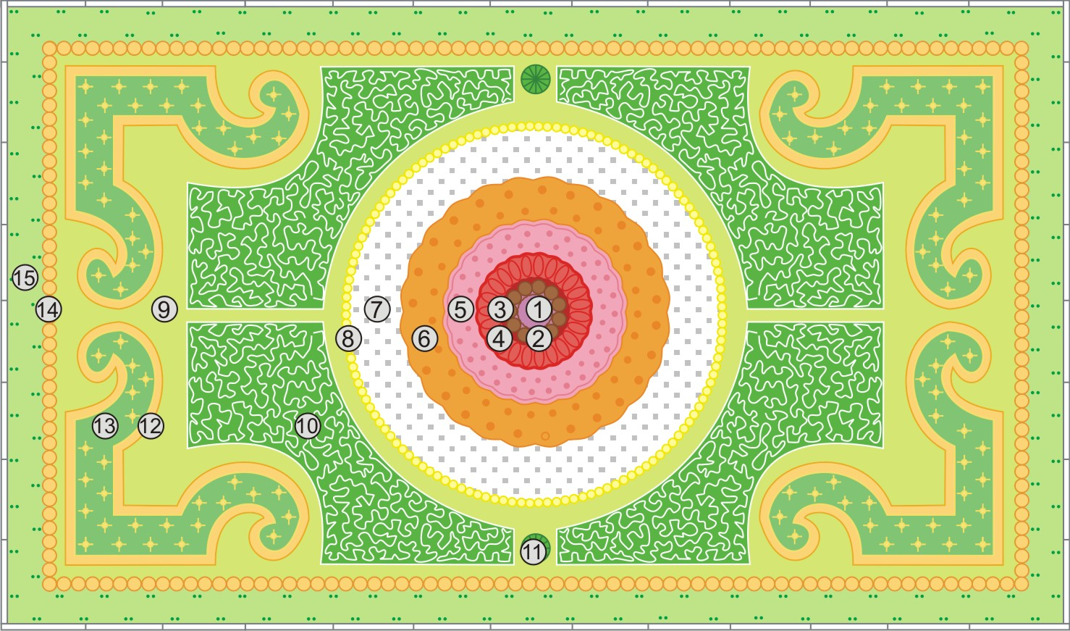

- Составить очередность разбивки клумбы и предложить ассортимент растений для неё.
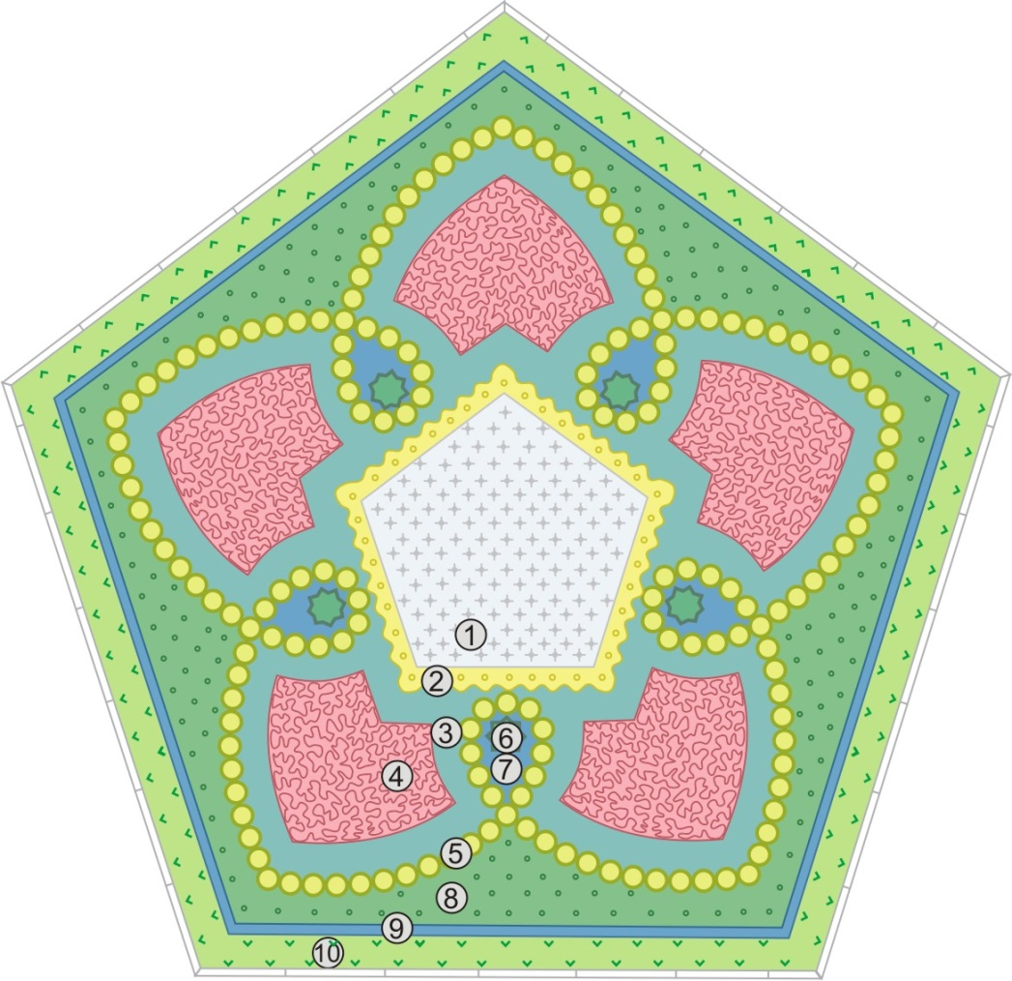

- Составить очередность разбивки клумбы и предложить ассортимент растений для неё.
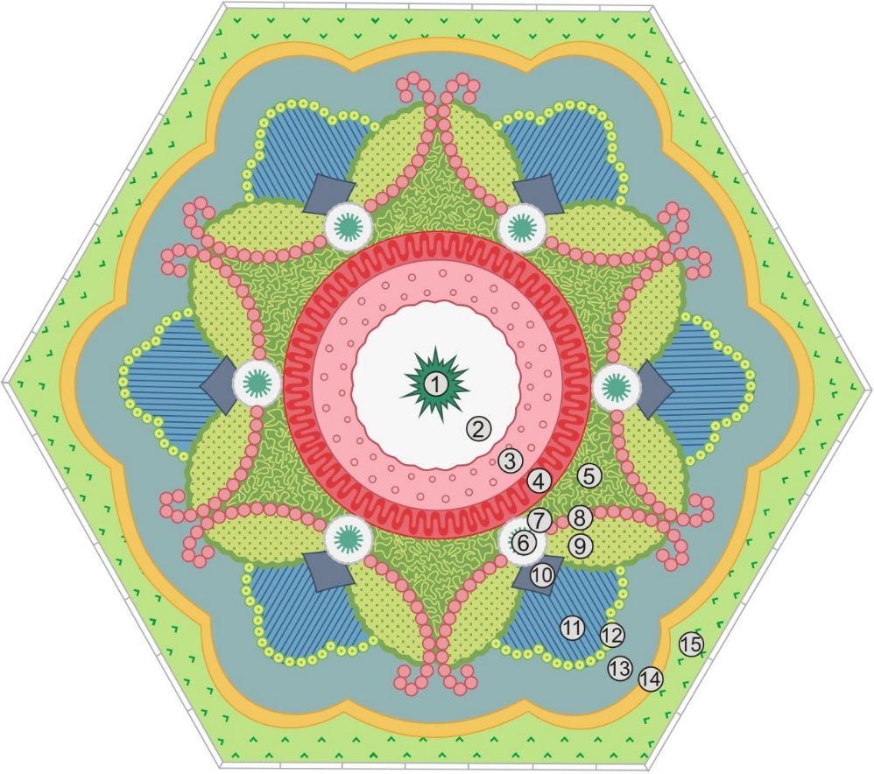

- Составить очередность разбивки клумбы и предложить ассортимент растений для неё.
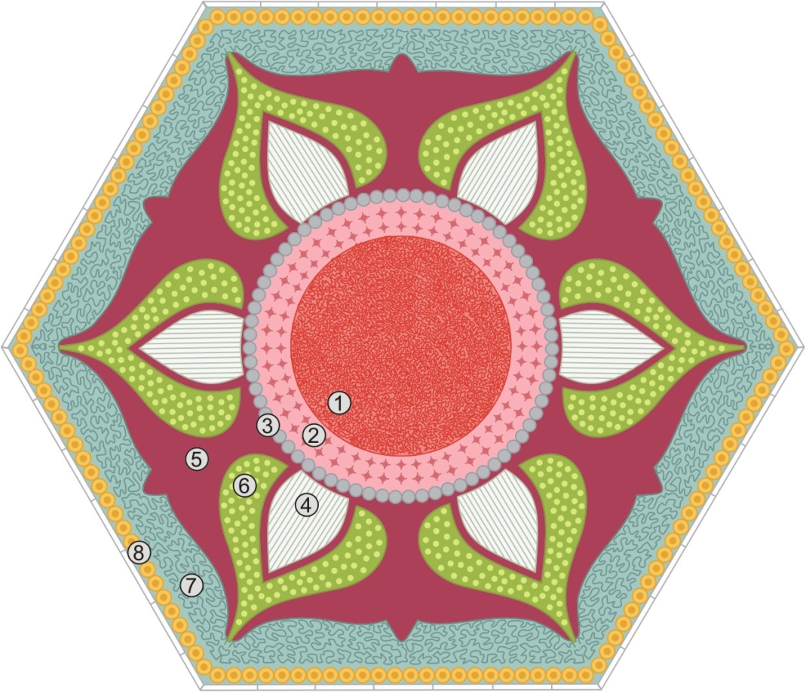

- Составить очередность разбивки клумбы и предложить ассортимент растений для неё.
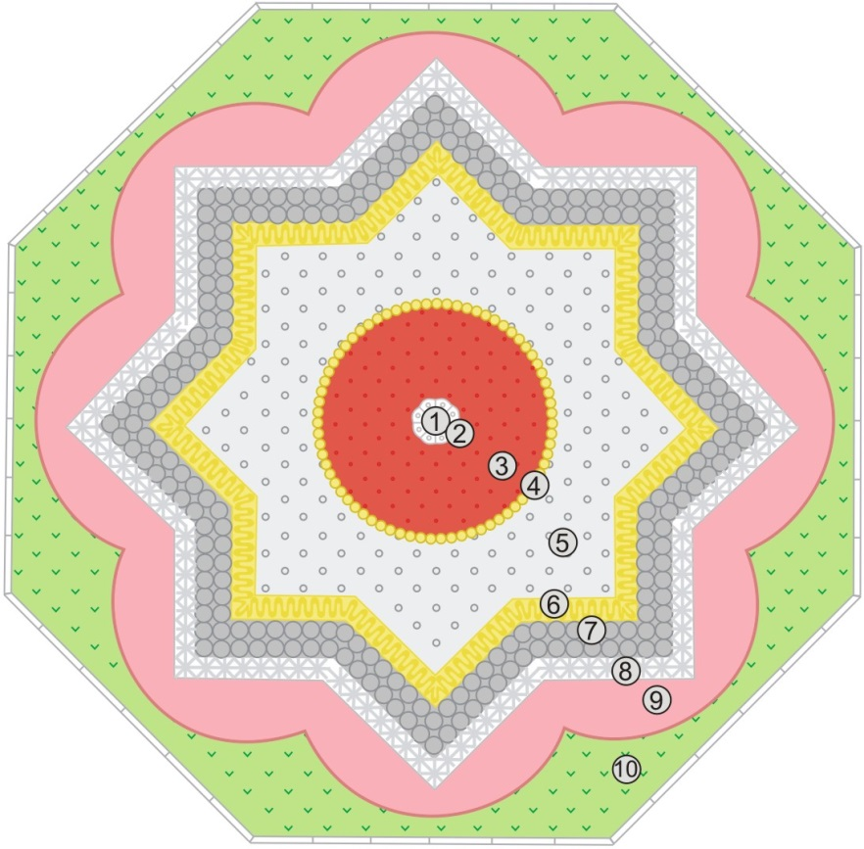
- Составить очередность разбивки клумбы и предложить ассортимент растений для неё.
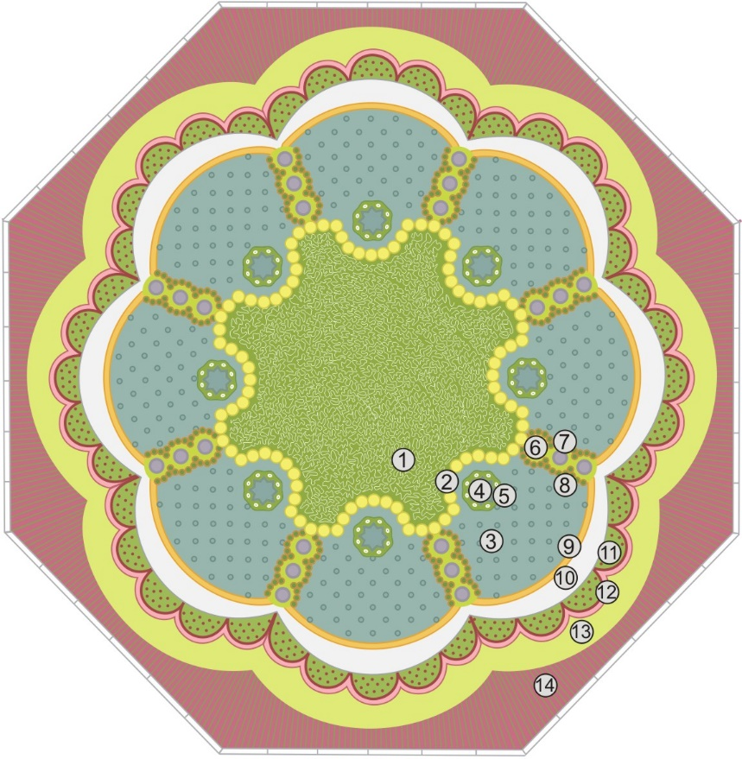

- Составить очередность разбивки клумбы и предложить ассортимент растений для неё.
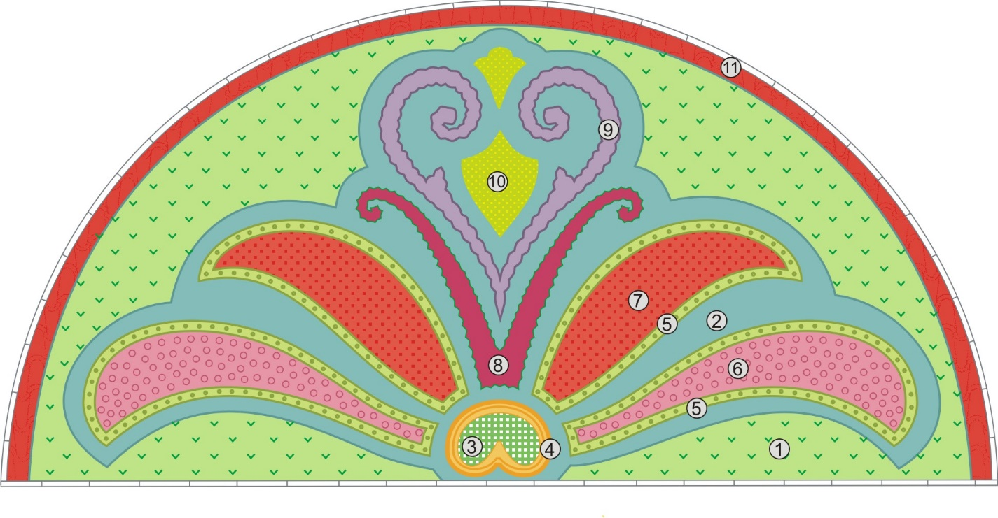
- Составить очередность разбивки клумбы и предложить ассортимент растений для неё.
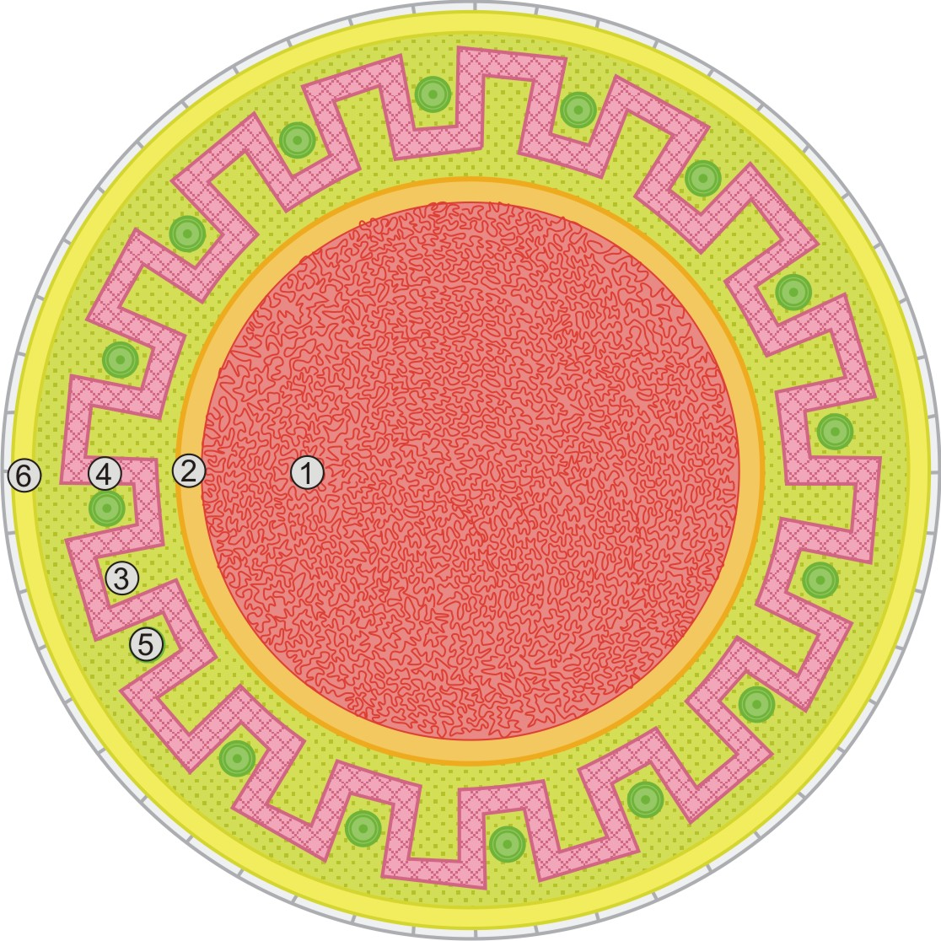

- Составить очередность разбивки клумбы и предложить ассортимент растений для неё.
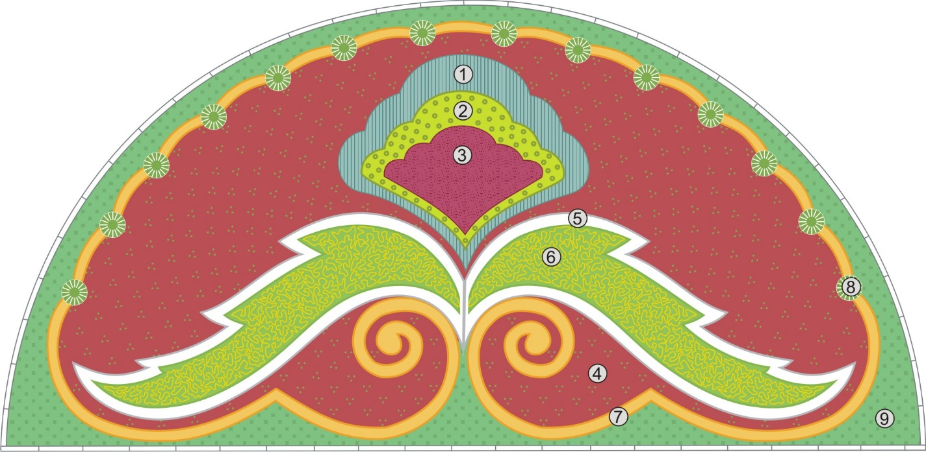

- Составить очередность разбивки клумбы и предложить ассортимент растений для неё.
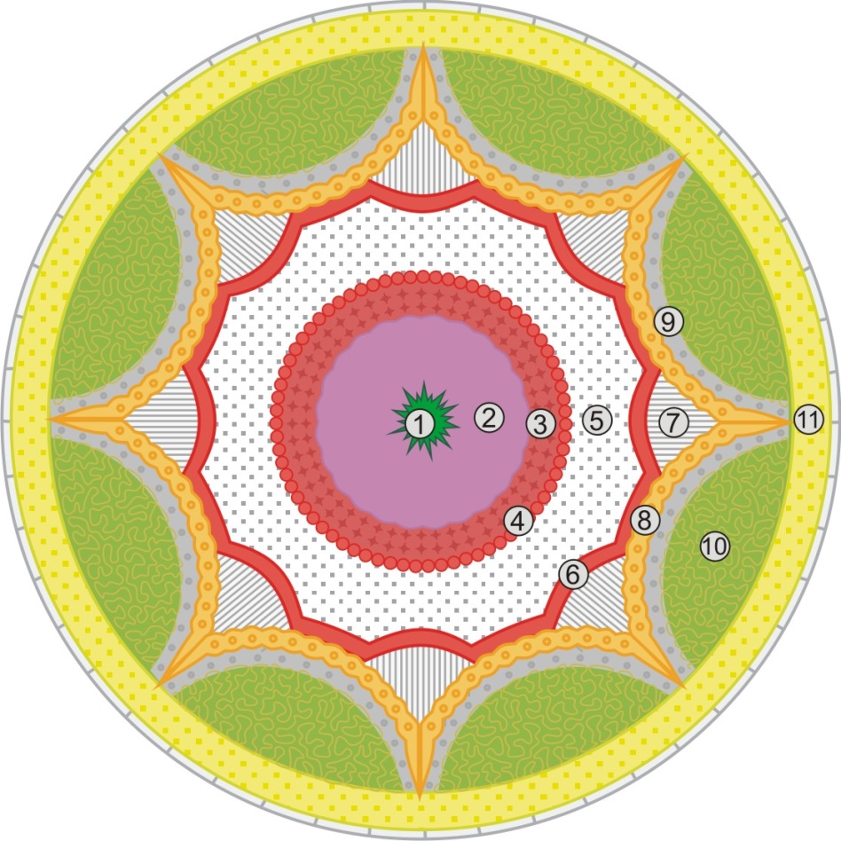

- Составить очередность разбивки клумбы и предложить ассортимент растений для неё.
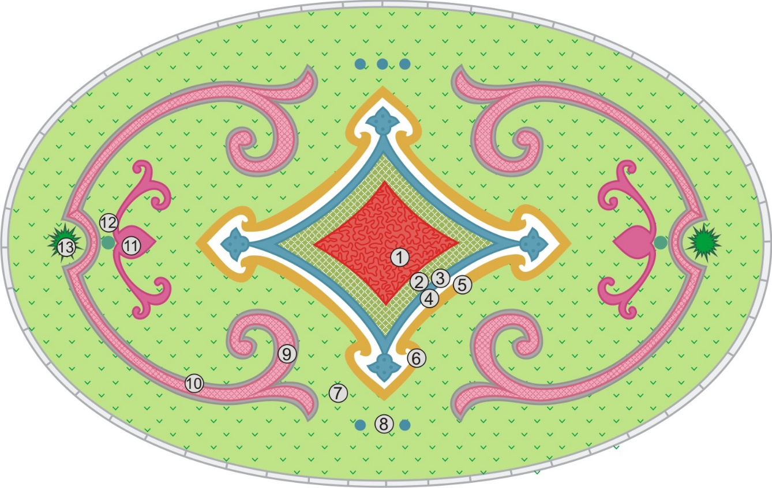
- Составить очередность разбивки клумбы и предложить ассортимент растений для неё.
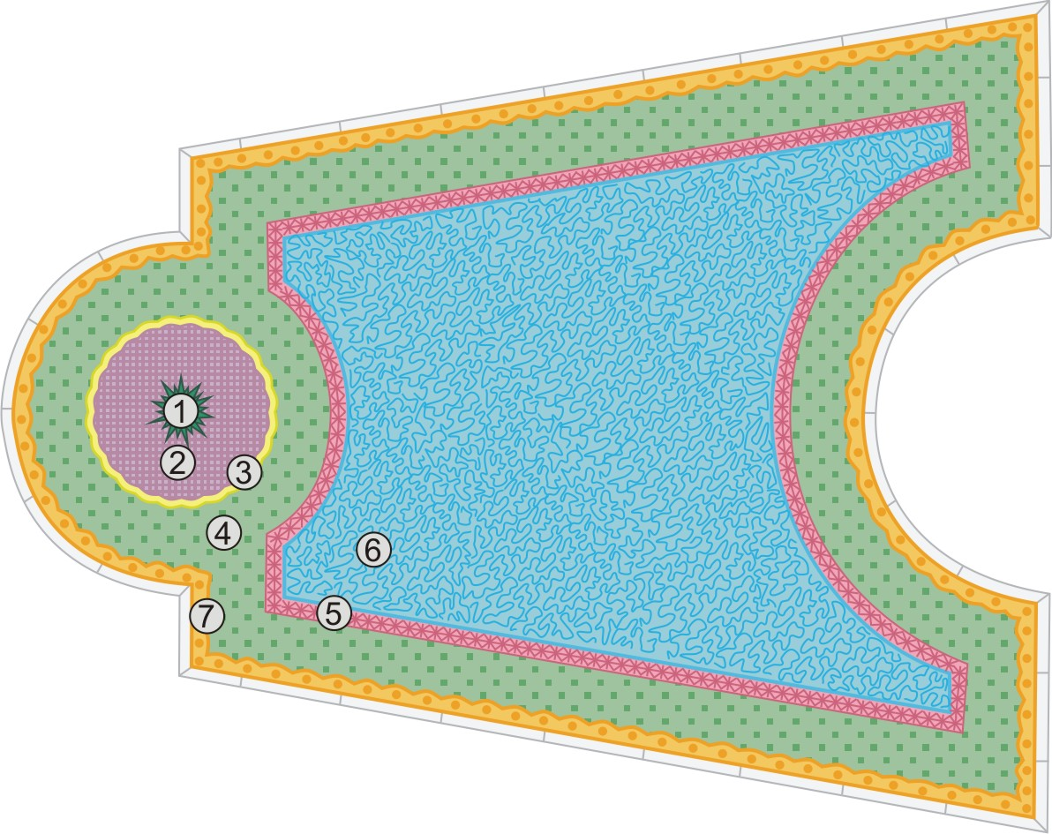

- Составить очередность разбивки клумбы и предложить ассортимент растений для неё.
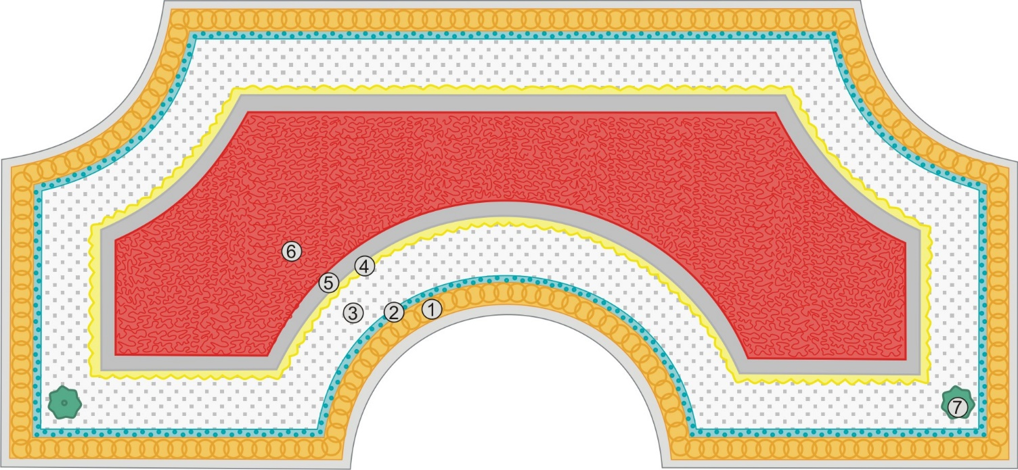

Председатель методической комиссии факультета
экологии и ландшафтной архитектуры,
доцент А.Н. Шипуля

Утверждено на заседании методической комиссии факультета экологии и ландшафтной архитектуры протокол № 1 от 01.09.2022 г.

